ECOLOGIA ALIMENTAR DO JIQUIRI Conodon nobilis (LINNAEUS, 1758)
CAPTURADOS NA ÁREA DE PROTEÇÃO AMBIENTAL DE UPAON-AÇU,
MARANHÃO

BOLSISTA: Anna Maria Monteles OLIVEIRA. Bolsista UEMA. Curso de Ciências Biológicas -Bacharelado/ Departamento de Biologia. Universidade Estadual do Maranhão.

ORIENTADOR (A): Marina Bezerra FIGUEIREDO. Departamento de Engenharia de Pesca/ Centro de Ciências Agrárias. Universidade Estadual do Maranhão.

COLABORADOR (ES): Gabriel Campos FERNANDES, graduando em Ciências Biológicas/ Departamento de Biologia. UEMA; Maria Fabiene de Sousa BARROS, Mestre em Recursos Aquático e Pesca. UEMA.

INTRODUÇÃO
Os peixes possuem ampla variedade de hábitos alimentares, algumas espécies são amplamente especializadas, alimentando-se somente de um item, enquanto outras são generalistas consumindo o que há de abundância (HELFMAN et al., 2009; NELSON, 2006; WINEMILLER et al., 2008). Estes estudos permitem a identificação de fatores que afetam a distribuição e abundância das espécies (DEUS, 2010); proporcionam uma base para o entendimento da dinâmica ecológica de populações de peixes e de outros organismos aquáticos; além de inferências sobre uso de hábitat, disponibilidade de recursos e características comportamentais (HAHN et al., 2004). Conodon nobilis, conhecida popularmente como “Jiquiri”, é considerada uma espécie importante economicamente na área de estudo deste projeto, porém os estudos acerca da ecologia alimentar, necessários para embasar uma legislação destinada à sua proteção para o estado do Maranhão são poucos. O trabalho objetivou descrever os principais aspectos da ecologia trófica, bem como possíveis variações ontogenéticas na alimentação da espécie.

METODOLOGIA
Foi feito análise em 360 estômagos coletados no período de janeiro a dezembro de 2021 no município de Raposa - MA. Em laboratório obtiveram-se as medidas de comprimento total, comprimento padrão, comprimento furcal do peixe, onde todos os dados obtidos foram quantificados em centímetro, com paquímetro. O peso total foi obtido com auxílio de balança digital e quantificado em gramas. Em seguida ao levantamento de dados biométricos, os indivíduos foram dissecados para retirada dos estômagos, posteriormente foram pesados em balança de precisão, registrando-se assim o peso de cada estômago íntegro. Os exemplares foram acondicionados em recipientes contendo formol a 10% para posterior análise e classificação dos itens alimentares. Na análise quantitativa, os estômagos foram classificados individualmente quanto ao índice de repleção em quatro categorias adaptadas da escala proposta por Hérran(1987): estômago vazio; estômago quase cheio (1/4 de alimento); estômago parcialmente cheio (1/2 de alimento); estômago cheio. Os itens estomacais foram classificados quanto ao grau de digestão, em três categorias, utilizando-se uma escala adaptada de Hérran (1987): digerido; semi-digerido; não digerido. A composição qualitativa da dieta foi analisada por meio do método de frequência de ocorrência (Hyslop, 1980). Para o cálculo de frequência volumétrica foi utilizada a equação: Fv=(vi/V)*100. A abundância relativa foi obtida através da equação: Pi=(ΣSi/ΣSti)*100. A estratégia alimentar foi analisada por meio do método gráfico de Costello(1990), modificado por Amundsen et al. (1996), onde as informações sobre a ecologia alimentar foram obtidas pela relação gráfica entre abundância de presa específica e sua frequência de ocorrência.

RESULTADOS E DISCUSSÃO
Dos 360 espécimes analisados, 217 foram fêmeas (60,28%) e 143 machos (39,72%). De acordo com os parâmetros conhecidos a partir de medição é possível verificar que essa espécie é de pequeno a médio porte, medindo entre 11cm e 31.8cm (CT) e pesando de 0.8g a 560g (PT). Na análise do conteúdo estomacal foram encontrados cinco tipos de itens alimentares, dentre eles: peixes, crustáceos, moluscos, sedimento rochoso e outros (materiais de origem desconhecida ou não identificada e massa mofa). Na categoria de peixes foi possível identificar quatro possíveis espécies: Chloroscombrus chrysurus (palombeta), Pellonana harroweri (sardinhão), Odontognathus mucronatus (sardinha-branca), e Cetengraulis edentulus (sardinha-de-gato). Na categoria de crustáceos foi identificado principalmente camarão, sendo alguns da espécie Penaeus schimitii (piticaia). Para a categoria dos moluscos foi encontrada uma lula e órgãos de moluscos digeridos. Na categoria de sedimentos foram encontrados alguns fragmentos rochosos e outros fragmentos de Clypeasteroida (bolacha-da-praia). Já na categoria de “outros” estão inseridos massa branca ou escura considerada neste estudo como “massa mofa” e itens de origem desconhecida ou não possíveis de identificar devido ao alto grau de digestão. Para a análise do índice de repleção, observa-se que em todas as doze coletas foram identificados estômagos nas quatro categorias. Dos 360 estômagos analisados: 59,72% continham algum item alimentar e 40,28% estavam vazios. Para os resultados obtidos quanto ao grau de digestão, a categoria de digerido foi expressa em 71% dos estômagos, caracterizando maior expressão. Esta categoria configura a dificuldade em identificar os itens alimentares em nível taxonômico de espécie. A categoria “semi-digerido” apresentou 20,1% de expressão; itens alimentares nesse estado são encontrados geralmente em pedaços ou fragmentos e exigem uma análise mais cautelosa, porém permitem a possibilidade de identificação em nível taxonômico de espécie ou gênero em alguns casos, o que é algo positivo. Já a categoria 3 (não digerido) ocorreu em 8,9% dos estômagos, sendo pouco comum e o de menor expressão, embora seja o que melhor permite uma identificação e classificação dos itens em menor nível taxonômico possível. Para a frequência de ocorrência dos itens, a categoria de peixes se destaca como mais abundante em todos os meses, embora apresente maior expressão no período de estiagem com 52,3% de frequência, do que no período chuvoso, em que apresentou 21,4% de frequência de ocorrência. Seguido da categoria de crustáceos que apresentou a segunda maior frequência. O Diagrama de Amundsen para expressão da ecologia alimentar de C. nobilis considerando a relação entre frequência de ocorrência e abundância de presa indicam que a espécie apresenta estratégia alimentar especialista, consumindo em maior abundância itens específicos, neste caso peixes e crustáceos. Indicando que a espécie não consome uma diversidade de recursos disponíveis, mas apresenta restrita amplitude de nicho ecológico e dominância de itens, tendo em vista o consumo constante de mesmos itens em quantidades consideráveis. Peixes jovens apresentaram maior consumo de peixes que adultos tanto para o período chuvoso quanto para o período de estiagem com 75% e 61,7% para jovens, respectivamente e 59,09% e 41,67% para adultos, respectivamente (tabela 1).

Tabela 1- Comparativo da alimentação entre machos, fêmeas, jovens e adultos.
 |  | Fêmea | Macho | Juvenil (FO%) | Adultos (FO%)
CHUVOSO | Peixe  Crustáceo  Molusco | 59,21  19,74  2,63 | 82,67  6,67  1,33 | 75  9,38  0 | 59,09  19,32  3,41
 | Sedimento | 3,95 | 4,00 | 3,13 | 5,68
 | Outros | 14,47 | 5,33 | 12,5 | 12,5
ESTIAGEM | Peixe  Crustáceo  Molusco | 55,74  14,75  0 | 41,30  28,26  2,17 | 61,70  17,02  2,13 | 41,67  23,33  0,00
 | Sedimento | 4,92 | 4,35 | 0,00 | 8,33
 | Outros | 24,59 | 23,91 | 19,15 | 26,67
Fonte: Elaborado pelo autor.

Objetivos de Desenvolvimento Sustentável
(deixar apenas aqueles relacionados ao trabalho e apagar os demais, caso se aplique)
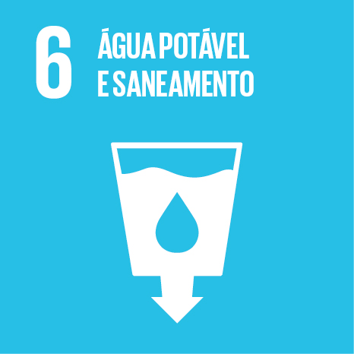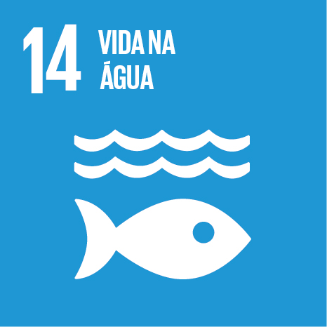

CONSIDERAÇÕES FINAIS
Com os resultados obtidos é possível definir a espécie como animais especialistas com alimentação predatória de pequenos peixes e crustáceos, provando comportamento carnívoro com tendência piscívora. Os estômagos analisados não possuem grau de digestão excepcionalmente favorável a identificação a nível de espécie especificamente de maior parte dos itens encontrados, tendo em vista que 71% dos itens estavam digeridos e 20,1% semidigeridos. Dos itens encontrados e identificados, a maior abundância é de espécies de pequenos peixes, seguido de crustáceos. Não existe preferência alimentar em relação ao sexo, estágio maturacional e sazonalidade, os itens descritos foram encontrados durante todo o ano, embora o consumo de peixe apresentou-se reduzido para o período de estiagem em comparação com o período chuvoso.

Palavras-chave: Alimentação. Ecologia trófica. Dinâmica ecológica.

REFERÊNCIAS
WINEMILLER, K.O.; AGOSTINHO, A.A.; CARAMASCHI, E.P. Fish ecology in tropical streams. In: Dudgeon D (ed) Tropical Stream Ecology. Elsevier/Academic Press, San Diego, p 107-146. 2008
DEUS, A. A. L. Hábitos alimentares de espécies da comunidade íctica da lagoa de Iquipari, norte do Estado do Rio de Janeiro. Dissertação. (Mestrado em Ecologia e Recursos Naturais) – Universidade Estadual do Norte Fluminense, Campos dos Goytacazes, RJ, 2010.
HAHN, N. S. JUNIOR, A. M.; FUGI, R. AGOSTINHO, A. A. Aspectos da alimentação do armado, Ptedoras granulosus (Ostariophysi, Doradidae) em distintos ambientes do alto rio Paraná. REVISTA UNIMAR, 14 (Suplemento): p. 163-176,1992
HELFMAN, G. S.; COLLETTE, B.B.; FACEY, E.D.; BOWEN, B.W. The diversity of fishes: biology, evolution and ecology. Oxford: Backwell Science, 2009.
HÉRAN, R.A. Análises de contenidos estomacales em peces. Caracas: Inf. Tec. Inst. Esp. Oceanografia, p. 74. 1987.

